**BỘ GIÁO DỤC VÀ ĐÀO TẠO**

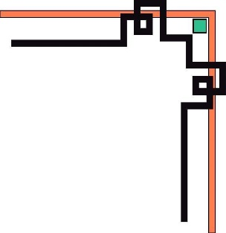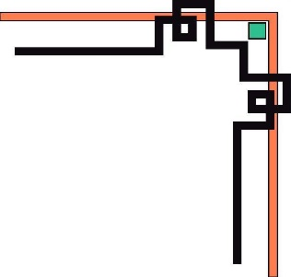

**TRƯỜNG ĐẠI HỌC NHA TRANG**

**KHOA CÔNG NGHỆ THÔNG TIN**

**🙟🕮🙝**

**BÁO CÁO:**

**BÀI TẬP CÁ NHÂN LẬP TRÌNH NHÚNG**

|  |  |  |  |
| --- | --- | --- | --- |
| **SINH VIÊN:** |  | | **GIẢNG VIÊN HƯỚNG DẪN:** |
| Nguyễn Cảnh Hiệp  60135555 |  | | **Mai Cường Thọ** |
|  | |
|  | |
|  | |

MỤC LỤC

Bài 1. Led nhấp nháy 3

Bài 2. Cảm ứng đèn Led có nút bấm 4

Bài 3. Cảm biến nhiệt độ 6

Bài 4 . Điều khiển động cơ quay 7

Bài 7. Sáng đèn Led RGB 12

Bài 8. Sáng Led đếm số thừ 1 tới 9 14

**Bài 9. Mạch điều khiển loa, led** 20

Bài 10. Theo dõi nhiệt độ bằng chiết áp 23

Bài 11. Sáng led bằng cảm biết nhiệt độ 24

Bài 12. Sáng đèn bằng nguồn điện pin 9V 26

Bài 13. Đếm số từ 1 tới 99 28

Bài 14. Điều khiển 8 Led 30

Bài 15. Sáng Led trái tim 32

Bài 16. Sáng đèn Led STM32 50

Bài 17. Cảm biến nhiệt độ mortor 52

Bài 18. Led ngắt ngoài 53

# Bài 1. Led nhấp nháy

1. Mô tả: Khi chạy cấp nguồn điện và chương trình, đèn LED sẽ chớp, nháy theo thời gian
2. Gồm các linh kiện:

* 1 Arduino UNO R3
* 1 Led
* 1 điện trở

1. 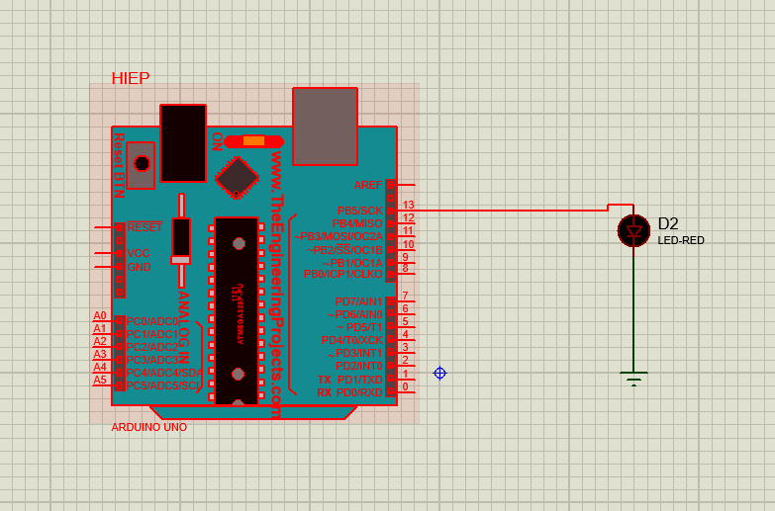Sơ đồ thiết kế
2. Mã lệnh

|  |
| --- |
| // C++ code  //  void setup()  {  pinMode(13, OUTPUT);  }  void loop()  {  digitalWrite(13, HIGH);  delay(1000); // Wait for 1000 millisecond(s)  digitalWrite(LED_BUILTIN, LOW);  delay(1000); // Wait for 1000 millisecond(s)  } |

# Bài 2. Cảm ứng đèn Led có nút bấm

1. Mô tả: Khi dòng điện đi vào cổng số 2 và đi ra ở cổng số 13 và cấp code cho mạch Arduino thông qua điều khiển của nút bấm và sẽ sáng theo khi chúng ta bấm nút và không sáng khi thả nút.
2. Linh kiện

* 1 Arduino
* 2 điện trở
* 1 đèn Led
* 1 nút bấm

1. Sơ đồ thiết kế

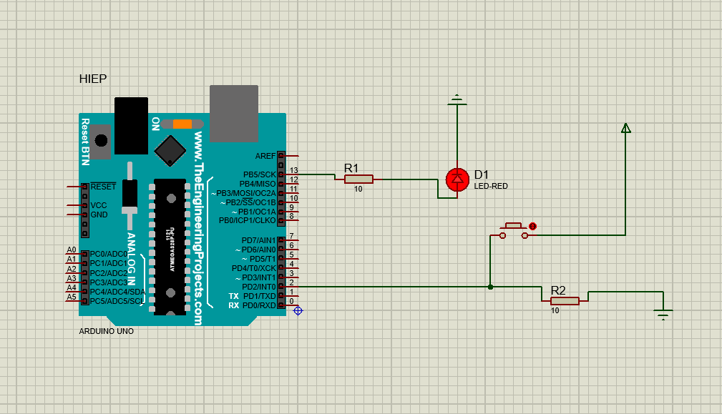

1. Mã lệnh

|  |
| --- |
| int x=0;  void setup()  {  pinMode(2, INPUT);  pinMode(13, OUTPUT);  }  void loop() {  // đọc cổng 2, cất vào biến x  x = digitalRead(2);  // kiểm tra xem nút có đang nhấn hay không  if (x == HIGH) {  // Bật led  digitalWrite(13, HIGH);  } else {  // Tắt led  digitalWrite(13, LOW);  }  delay(1000); // Wait for 1000 millisecond(s)  } |

# Bài 3. Cảm biến nhiệt độ

1. Mô tả: Hoạt động: Khi cấp nguồn điện và chạy chương trình, khi nhiệt độ lớn hơn > 30 độ C thì đèn LED sáng cảnh báo. Có thể dùng để làm mạch đo nhiệt độ môi trường, mạch báo cháy, mạch ngắt điện khi nhiệt độ đạt yêu cầu,...
2. Linh kiện

* 1 Arduino
* 1 đèn LED
* 1 Cảm biết nhiệt độ

1. Sơ đồ

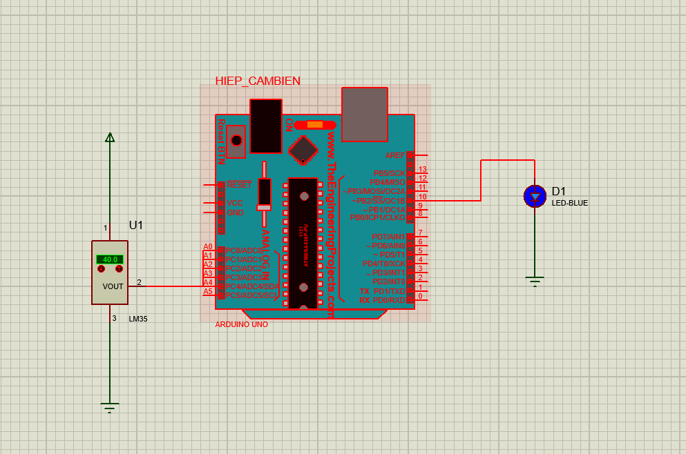

1. Mã lệnh

|  |
| --- |
| int sensorPin = 0;  #define led 10  float temperature = 38.5;  void setup() {  pinMode(led, OUTPUT);  pinMode(0,INPUT);  }  void loop() {  int reading = analogRead(sensorPin);  float volts = (reading * 5.0);  volts /= 1024.0;  temperature = volts * 100.0;  if (temperature>37){digitalWrite(led, HIGH);}  else{digitalWrite(led, LOW);}  } |

# Bài 4 . Điều khiển động cơ quay

1. Mô tả: Khi cấp nguồn điện và chạy chương trình, động cơ quay sẽ quay theo chiều kim đồng hồ trong 5 giây và ngược chiều kim đồng hồ trong 5 giây, có thể lập trình để điều chỉnh động cơ quay thích hợp. Cái này có thể được áp dụng vào việc điều khiển xe, cửa đóng mở tự động, ròng rọc,...
2. Sơ đồ

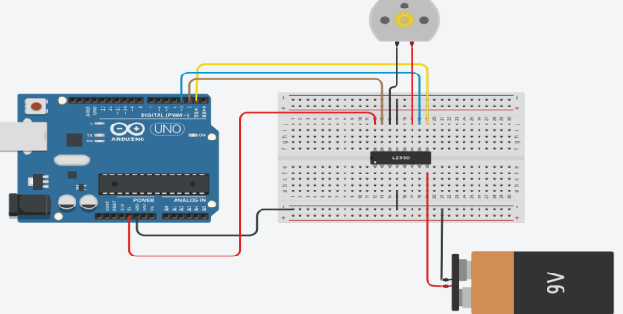

1. Mã lệnh

|  |
| --- |
| void setup()  {  pinMode(1, OUTPUT);  pinMode(3, OUTPUT);  pinMode(2, OUTPUT);  }  void loop()  {  analogWrite(1, 255);    //QUAY TRÁI TRONG 5GIÂY  digitalWrite(3, HIGH);  digitalWrite(2, LOW);  delay(5000);    //QUAY PHẢI TRONG 5GIÂY  digitalWrite(3, LOW);  digitalWrite(2, HIGH);  delay(5000);  } |

# Bài 5. Led 7 đoạn

1. Mô tả : : Khi cấp nguồn điện và chạy chương trình, dòng điện đi qua Res16DIPIS và qua màn hình 7Res sáng lên,

Và theo như code thì chúng sẽ sáng theo thứ tự từ 1 đến 9

1. Linh kiện

* 1 Arduino
* 1 Điện trở RES16DIPIS
* 7REG-COM-CAT-GREEN

1. . Sơ đồ

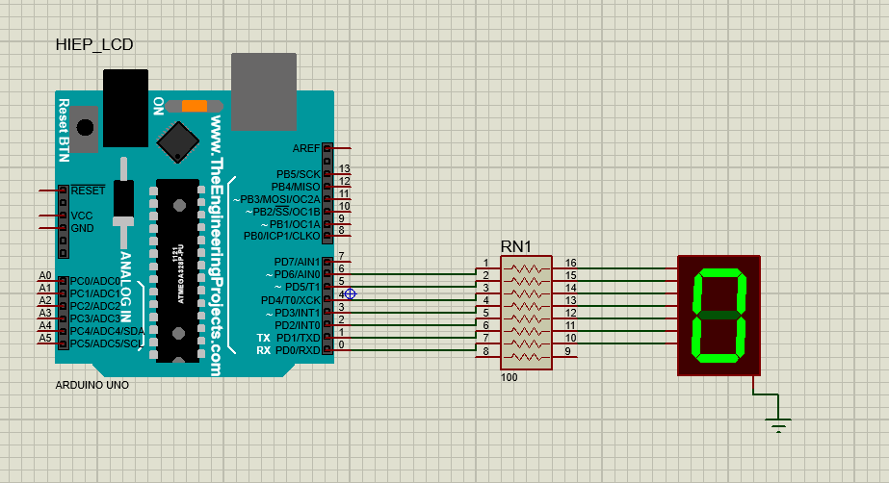

1. Mã lệnh

|  |
| --- |
| int a=6, b=5, c=4, d=3, e=2,f=1,g=0;  void setup() {  pinMode(a,OUTPUT);  pinMode(b,OUTPUT);  pinMode(c,OUTPUT);  pinMode(d,OUTPUT);  pinMode(e,OUTPUT);  pinMode(f,OUTPUT);  pinMode(g,OUTPUT);  }  void KHONG() {  digitalWrite(a,HIGH);  digitalWrite(b,HIGH);  digitalWrite(c,HIGH);  digitalWrite(d,HIGH);  digitalWrite(e,HIGH);  digitalWrite(f,HIGH);  digitalWrite(g,LOW);  }  void MOT(){  }  void loop() {  KHONG();  } |

# Bài 6.Sáng đèn giao thông

1. Mô tả : Khi nguồn điện và chương trình được nạp vào Arduino thì sẽ đi qua mạch điện và đi ra từ các cổng của Arduino thông qua điện trở để giảm cường độ dòng điện để đèn sáng và không bị nổ.
2. Linh kiện

* Arduino
* Điện trở
* Bảng mạch
* Led

1. 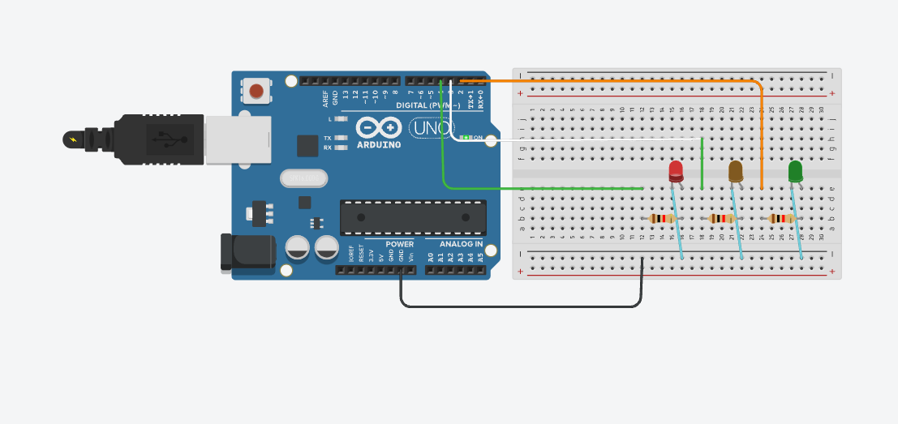Sơ đồ
2. Mã lệnh

|  |
| --- |
| void setup() {  pinMode(4, OUTPUT); //LED đỏ  pinMode(3, OUTPUT); //LED vàng  pinMode(2, OUTPUT); //LED trắng  }  void loop()  {  digitalWrite(4, HIGH);  delay(25000);// Wait for 25000 millisecond(s)  digitalWrite(4, LOW);  delay(1000);// Wait for 25000 millisecond(s)    digitalWrite(3, HIGH);  delay(10000);// Wait for 25000 millisecond(s)  digitalWrite(3, LOW);  delay(1000);// Wait for 25000 millisecond(s)    digitalWrite(2, HIGH);  delay(30000);// Wait for 25000 millisecond(s)  digitalWrite(2, LOW);  delay(1000);// Wait for 25000 millisecond(s)  } |

# Bài 7. Sáng đèn Led RGB

1. Mô tả : Nguồn điện và chương trình được nạp vào Arduino và đi vào mạch điện, mạch điện được gắn bởi đèn Led RGB sẽ sáng.
2. Linh kiện

* Arduino
* Điện trở
* Led RGB

1. Sơ đồ

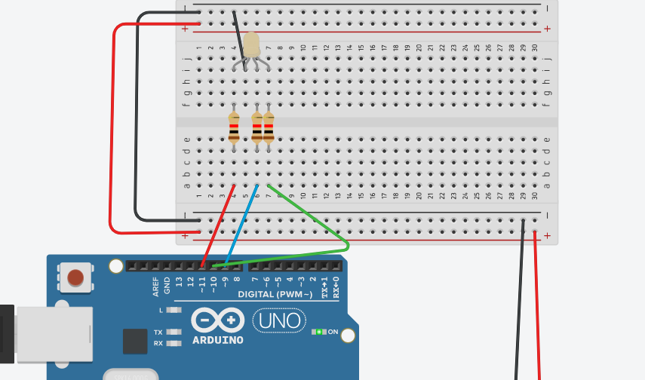

1. Mã lệnh

|  |
| --- |
| // C++ code  //  void setup()  {  pinMode(11, OUTPUT);  pinMode(10, OUTPUT);  pinMode(9, OUTPUT);  }  void loop()  {  analogWrite(11, 255);  analogWrite(10, 204);  analogWrite(9, 104);  delay(1000); // Wait for 1000 millisecond(s)  analogWrite(11, 100);  analogWrite(10, 0);  analogWrite(9, 255);  delay(1000); // Wait for 1000 millisecond(s)  } |

# Bài 8. Sáng Led đếm số thừ 1 tới 9

1. Mô tả: Nguồn điện và chương trình được nạp vào Arduino và đi qua mạch điện có gắn điện trở và led 7 đoạn sẽ sáng từ 1-9
2. Linh kiện

* Arduino
* Điện trở
* Led 7 đoạn

1. Sơ đồ

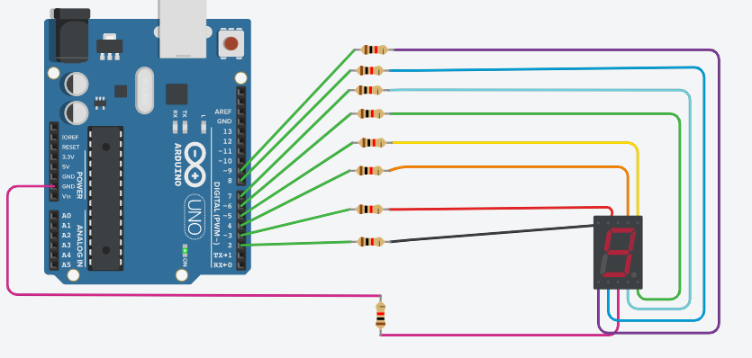

1. Mã lệnh

|  |
| --- |
| int a=4,b=5,c=7,d=8,e=9,f=3,g=2;  void setup() {  pinMode(a,OUTPUT);  pinMode(b,OUTPUT);  pinMode(c,OUTPUT);  pinMode(d,OUTPUT);  pinMode(e,OUTPUT);  pinMode(f,OUTPUT);  pinMode(g,OUTPUT);  }  void KHONG(){  digitalWrite(a,HIGH);  digitalWrite(b,HIGH);  digitalWrite(c,HIGH);  digitalWrite(d,HIGH);  digitalWrite(e,HIGH);  digitalWrite(f,HIGH);  digitalWrite(g,LOW);  }  void MOT(){  digitalWrite(a,LOW);  digitalWrite(b,HIGH);  digitalWrite(c,HIGH);  digitalWrite(d,LOW);  digitalWrite(e,LOW);  digitalWrite(f,LOW);  digitalWrite(g,LOW);  }  void HAI(){  digitalWrite(a,HIGH);  digitalWrite(b,HIGH);  digitalWrite(c,LOW);  digitalWrite(d,HIGH);  digitalWrite(e,HIGH);  digitalWrite(f,LOW);  digitalWrite(g,HIGH);  }  void BA(){  digitalWrite(a,HIGH);  digitalWrite(b,HIGH);  digitalWrite(c,HIGH);  digitalWrite(d,HIGH);  digitalWrite(e,LOW);  digitalWrite(f,LOW);  digitalWrite(g,HIGH);  }  void BON(){  digitalWrite(a,LOW);  digitalWrite(b,HIGH);  digitalWrite(c,HIGH);  digitalWrite(d,LOW);  digitalWrite(e,LOW);  digitalWrite(f,HIGH);  digitalWrite(g,HIGH);  }  void NAM(){  digitalWrite(a,HIGH);  digitalWrite(b,LOW);  digitalWrite(c,HIGH);  digitalWrite(d,HIGH);  digitalWrite(e,LOW);  digitalWrite(f,HIGH);  digitalWrite(g,HIGH);  }  void SAU(){  digitalWrite(a,HIGH);  digitalWrite(b,LOW);  digitalWrite(c,HIGH);  digitalWrite(d,HIGH);  digitalWrite(e,HIGH);  digitalWrite(f,HIGH);  digitalWrite(g,HIGH);  }  void BAY(){  digitalWrite(a,HIGH);  digitalWrite(b,HIGH);  digitalWrite(c,HIGH);  digitalWrite(d,LOW);  digitalWrite(e,LOW);  digitalWrite(f,LOW);  digitalWrite(g,LOW);  }  void TAM(){  digitalWrite(a,HIGH);  digitalWrite(b,HIGH);  digitalWrite(c,HIGH);  digitalWrite(d,HIGH);  digitalWrite(e,HIGH);  digitalWrite(f,HIGH);  digitalWrite(g,HIGH);  }  void CHIN(){  digitalWrite(a,HIGH);  digitalWrite(b,HIGH);  digitalWrite(c,HIGH);  digitalWrite(d,HIGH);  digitalWrite(e,LOW);  digitalWrite(f,HIGH);  digitalWrite(g,HIGH);  }  void loop() {  KHONG();  delay(1000);  MOT();  delay(1000);  HAI();  delay(1000);  BA();  delay(1000);  BON();  delay(1000);  NAM();  delay(1000);  SAU();  delay(1000);  BAY();  delay(1000);  TAM();  delay(1000);  CHIN();  delay(1000);  } |

# Bài 9. Mạch điều khiển loa, led

1. Mô tả: : Khi cấp nguồn điện và chạy chương trình, LED và loa sẽ sáng và kêu theo hiệu ứng được lập trình sẵn
2. Linh kiện

* Arduino UNO R3
* Loa
* LED
* 3 điện trở

1. 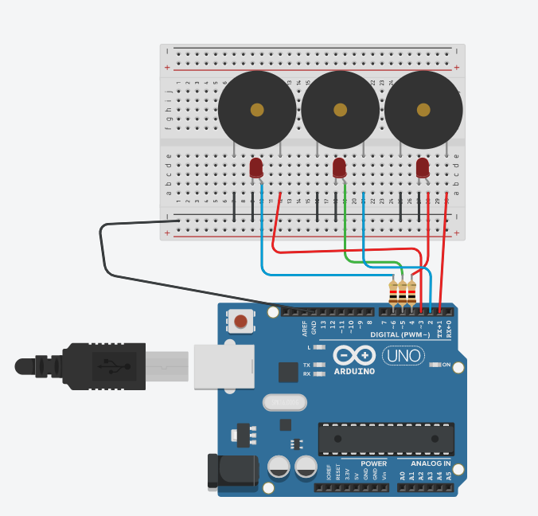Sơ đồ
2. Mã lệnh

|  |
| --- |
| // C++ code  //  void setup()  {  pinMode(1, OUTPUT); // LOA 1  pinMode(2, OUTPUT); // LOA 2  pinMode(3, OUTPUT); // LOA 3  pinMode(4, OUTPUT); // LOA 1  pinMode(5, OUTPUT); // LOA 2  pinMode(6, OUTPUT); // LOA 3  }  void loop()  {  noTone(1);  tone(2, 523, 100); // Tần số nốt đô  digitalWrite(5, HIGH);  digitalWrite(6, LOW);  digitalWrite(4, LOW);  delay(1000);    noTone(2);  tone(3, 587, 100); // Tần số nốt rê  digitalWrite(6, HIGH);  digitalWrite(5, LOW);  digitalWrite(4, LOW);  delay(1000);    noTone(3);  tone(1, 523, 100); // Tần số nốt mi  digitalWrite(5, HIGH);  digitalWrite(6, LOW);  digitalWrite(4, LOW);  delay(1000);  } |

# Bài 10. Theo dõi nhiệt độ bằng chiết áp

1. Mô tả :Nguồn điện và chương trình được nạp vào Arduino và đi qua mạch điện có gắn với bộ chiết áp và màn hình LCD và cảm biến nhiệt độ cũng độ cũng gắn với Arduino và mạch điện . Thông qua đó chúng ta điều khiển được nhiệt độ bao nhiêu thì màn hình sẽ hiện ra chính nhiệt độ của của biến nhiệt
2. Linh kiện

* Arduino
* Bảng mạch
* LCD
* Chiết áp
* Cảm biến nhiệt độ

1. 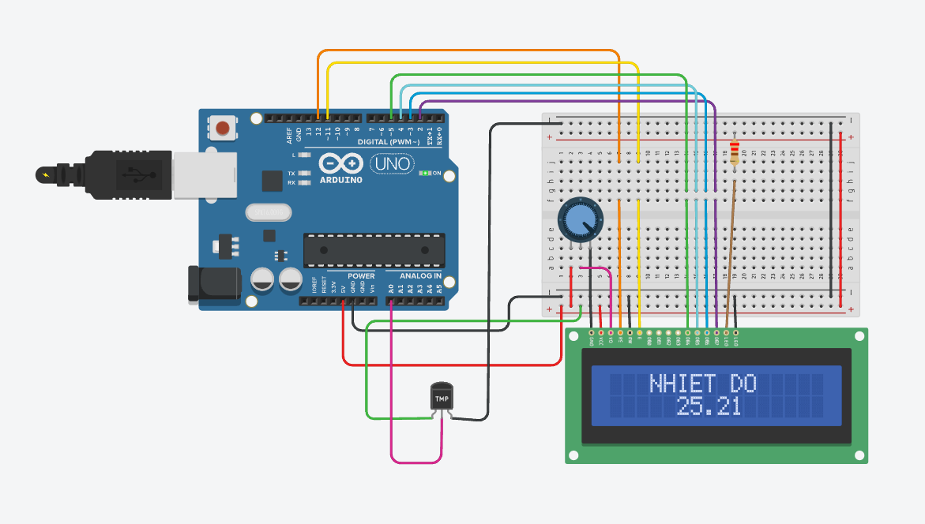Sơ đồ
2. Mã lệnh

|  |
| --- |
| #define SENSOR_PIN A0  float voltage = 0;  float sensor = 0;  float celsius = 0;  float fahrenheit = 0;  #include <LiquidCrystal.h>  // initialize the library with the numbers of the interface pins  LiquidCrystal lcd(12, 11, 5, 4, 3, 2);  void setup() {  lcd.begin(16, 2);  lcd.setCursor(3,0);  lcd.print("NHIET DO");  }  void loop() {  sensor = analogRead(SENSOR_PIN);  voltage = (sensor*5000)/1024;// chuyển tính hiệu  voltage = voltage-495; // trừ điện áp  celsius = voltage/10; // chuyển đổi mV sang độ C  lcd.setCursor(5,1);  lcd.print(celsius);  } |

# Bài 11. Sáng led bằng cảm biết nhiệt độ

1. Mô tả: Nguồn điện và mã lệnh được nạp vô Arduino sau đó thông qua cảm biết nhiệt độ đèn sẽ sáng theo nhiệt độ cao hoặc thấp.
2. Linh kiện:

* Arduino
* Cảm biến nhiệt độ
* Led

1. 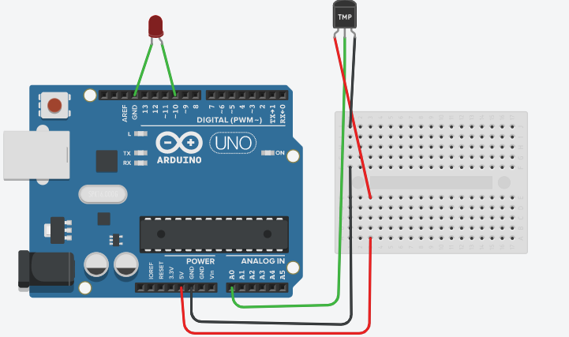Sơ đồ
2. Mã lệnh

|  |
| --- |
| // C++ code  //  void setup()  {  Serial.begin(96000);  }  void loop()  {  int GiaTri = analogRead(A0);  int NhietDo=map(GiaTri,20,358,-40,125);  Serial.print(NhietDo);  Serial.print("\t");  if(NhietDo>37)  digitalWrite(10,HIGH);  else  digitalWrite(10,LOW);  delay(1000);  } |

# Bài 12. Sáng đèn bằng nguồn điện pin 9V

1. Mô tả: Nguồn điện 9V được gắn với bóng đèn và ARM và đi vào Arduino sau khi đã được nạp chương trình thì đèn sẽ sáng.
2. 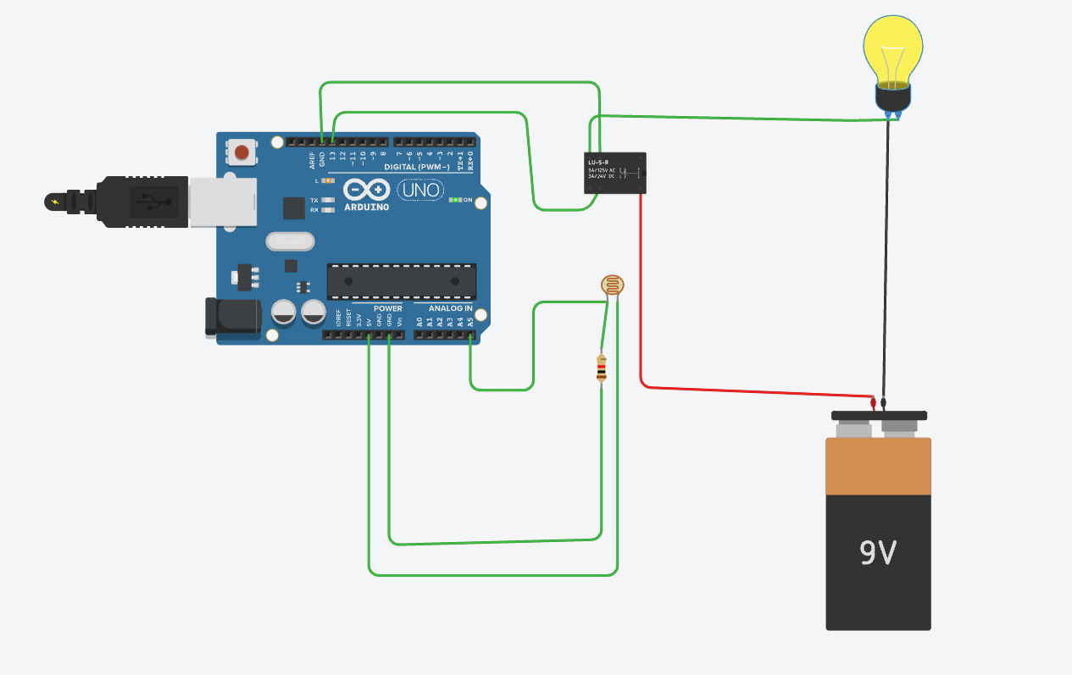Sơ đồ
3. Mãlệnh

|  |
| --- |
| // C++ code  //  void setup()  {  pinMode(LED_BUILTIN, OUTPUT);  }  void loop()  {  digitalWrite(LED_BUILTIN, HIGH);  delay(1000); // Wait for 1000 millisecond(s)  digitalWrite(LED_BUILTIN, LOW);  delay(1000); // Wait for 1000 millisecond(s)  } |

# Bài 13. Đếm số từ 1 tới 99

1. Mô tả : Chương trình và nguồn điện đi qua các cổng từ 2 tới 8 thông qua điện trở RES16DIPIS và được đưa vào 7SEG-MPX2-CC và hiển thị các số từ 0 tới 99.
2. Linh kiện

* Arduino
* 7SEG-MPX2-CC
* RES16DIPIS

1. 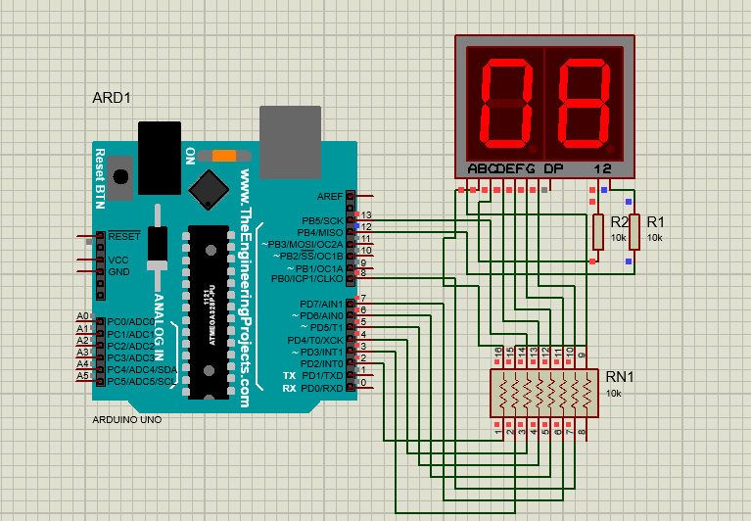Sơ đồ
2. Mã lệnh

|  |
| --- |
| int digit[10] = {0b0111111, 0b0000110, 0b1011011, 0b1001111, 0b1100110, 0b1101101, 0b1111101, 0b0000111, 0b1111111, 0b1101111};  int digit1, digit2;//các chân enable digit1 và digit2  void setup()  {  for (int i = 2; i < 9; i++) // setup các chân a,b,c,d,e,f,g  {  pinMode(i, OUTPUT);  }  pinMode(12, OUTPUT);//chân enable digit 1  pinMode(13, OUTPUT);//chân enable digit 2  }  void loop() {  for (int j = 0; j <= 99; j++) // hiện thị số từ 0 đến 99  {  digit2 = j / 10;  digit1 = j % 10;  for ( int k = 0; k < 20; k++)  {  digitalWrite(12, HIGH);//hiện thị số ở trước  digitalWrite(13, LOW);  dis(digit2);  delay(10);  digitalWrite(13, HIGH);//hiện thị số ở sau  digitalWrite(12, LOW);  dis(digit1);  delay(10);  }  }  }  void dis(int num)  {  for (int i = 2; i < 9; i++)  {  digitalWrite(i, bitRead(digit[num], i - 2)); //bitRead trả về giá trị tại một bit i của một số  nguyên tương ứng với các chân a,b,c,d,e,f,g tương ứng vơi i chạy từ 2-9 đổi với arduino  }  } |

# Bài 14. Điều khiển 8 Led

1. Mô tả: Sau khi nguồn điện và chương trình được nạp vào Ariduino thì nó sẽ đi ra theo các cổng từ 2 tới 9 của mạch Arduino và đi tới điện trở có hiệu năng là 220v và tới bóng đèn sẽ sáng như chương trình ta cài đặt.
2. Linh kiện :

* Arduino
* 8 điện trở
* 8 Led

1. Sơ đồ

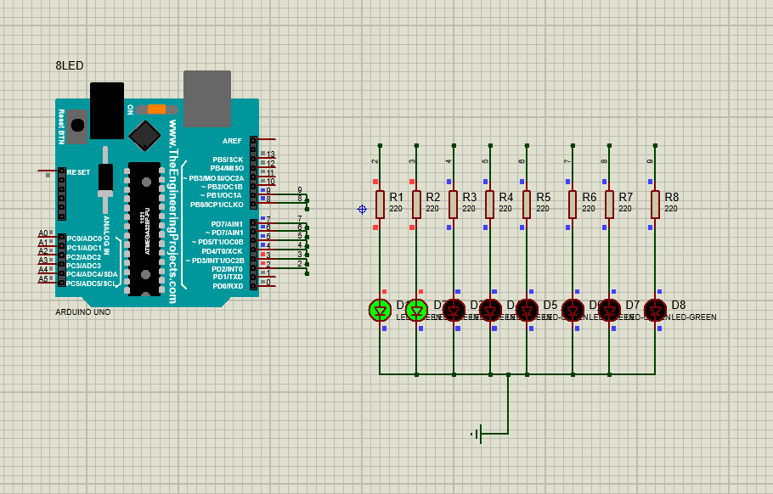

1. Mã lệnh

|  |
| --- |
| byte led[8] = {2,3,4,5,6,7,8,9};  void setup()  {  for (int i=0; i<8; i++)  {pinMode(led[i], OUTPUT);}  }  void loop() {  for (int i=0; i<8; i++)  {digitalWrite(led[i],0);// tắt 8 den led  }  delay(200);  for (int i=0; i<8;i++)  {  digitalWrite(led[i],1);  delay(200);  }  } |

# Bài 15. Sáng Led trái tim

1. Mô tả : Dòng điện đi từ STM32 thông qua kết nối các điện trở được đánh số từ 1 tới 32
2. Linh kiện

* 1 STM32
* Điện trở Res

1. Sơ đồ

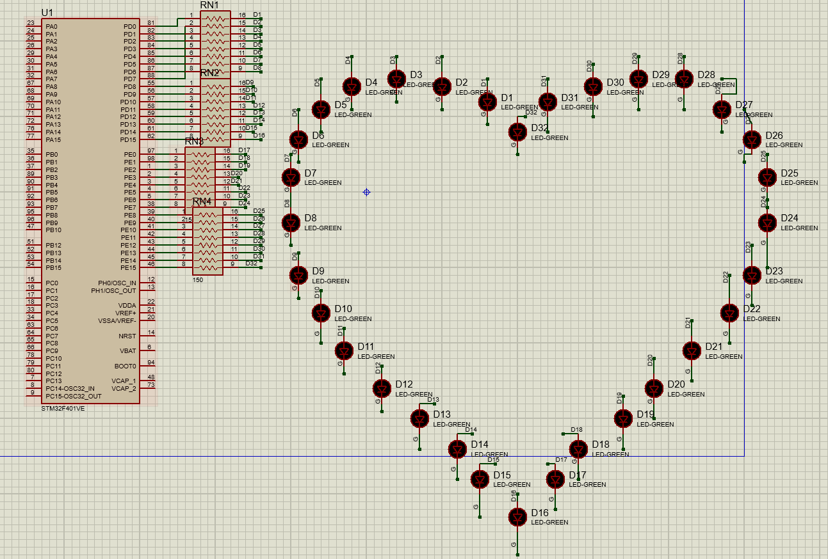

1. Mã lệnh

|  |
| --- |
| #include "main.h"  void SystemClock_Config(void);  static void MX_GPIO_Init(void);  void SangHetLed();  void TatHetLed();  void SangLanLuot();  void SangTatLanLuot();  int main(void)  {  HAL_Init();    SystemClock_Config();    MX_GPIO_Init();    while (1)  {  SangHetLed();  HAL_Delay(1000);  TatHetLed();  HAL_Delay(1000);  SangLanLuot();  TatHetLed();  HAL_Delay(1000);  SangTatLanLuot();  TatHetLed();  HAL_Delay(1000);  }    }  void SangHetLed(){  HAL_GPIO_WritePin (GPIOD , GPIO_PIN_0, GPIO_PIN_SET);  HAL_GPIO_WritePin (GPIOD , GPIO_PIN_1, GPIO_PIN_SET);  HAL_GPIO_WritePin (GPIOD , GPIO_PIN_2, GPIO_PIN_SET);  HAL_GPIO_WritePin (GPIOD , GPIO_PIN_3, GPIO_PIN_SET);  HAL_GPIO_WritePin (GPIOD , GPIO_PIN_4, GPIO_PIN_SET);  HAL_GPIO_WritePin (GPIOD , GPIO_PIN_5, GPIO_PIN_SET);  HAL_GPIO_WritePin (GPIOD , GPIO_PIN_6, GPIO_PIN_SET);  HAL_GPIO_WritePin (GPIOD , GPIO_PIN_7, GPIO_PIN_SET);  HAL_GPIO_WritePin (GPIOD , GPIO_PIN_8, GPIO_PIN_SET);  HAL_GPIO_WritePin (GPIOD , GPIO_PIN_9, GPIO_PIN_SET);  HAL_GPIO_WritePin (GPIOD , GPIO_PIN_10, GPIO_PIN_SET);  HAL_GPIO_WritePin (GPIOD , GPIO_PIN_11, GPIO_PIN_SET);  HAL_GPIO_WritePin (GPIOD , GPIO_PIN_12, GPIO_PIN_SET);  HAL_GPIO_WritePin (GPIOD , GPIO_PIN_13, GPIO_PIN_SET);  HAL_GPIO_WritePin (GPIOD , GPIO_PIN_14, GPIO_PIN_SET);  HAL_GPIO_WritePin (GPIOD , GPIO_PIN_15, GPIO_PIN_SET);    HAL_GPIO_WritePin (GPIOE , GPIO_PIN_0, GPIO_PIN_SET);  HAL_GPIO_WritePin (GPIOE , GPIO_PIN_1, GPIO_PIN_SET);  HAL_GPIO_WritePin (GPIOE , GPIO_PIN_2, GPIO_PIN_SET);  HAL_GPIO_WritePin (GPIOE , GPIO_PIN_3, GPIO_PIN_SET);  HAL_GPIO_WritePin (GPIOE , GPIO_PIN_4, GPIO_PIN_SET);  HAL_GPIO_WritePin (GPIOE , GPIO_PIN_5, GPIO_PIN_SET);  HAL_GPIO_WritePin (GPIOE , GPIO_PIN_6, GPIO_PIN_SET);  HAL_GPIO_WritePin (GPIOE , GPIO_PIN_7, GPIO_PIN_SET);  HAL_GPIO_WritePin (GPIOE , GPIO_PIN_8, GPIO_PIN_SET);  HAL_GPIO_WritePin (GPIOE , GPIO_PIN_9, GPIO_PIN_SET);  HAL_GPIO_WritePin (GPIOE , GPIO_PIN_10, GPIO_PIN_SET);  HAL_GPIO_WritePin (GPIOE , GPIO_PIN_11, GPIO_PIN_SET);  HAL_GPIO_WritePin (GPIOE , GPIO_PIN_12, GPIO_PIN_SET);  HAL_GPIO_WritePin (GPIOE , GPIO_PIN_13, GPIO_PIN_SET);  HAL_GPIO_WritePin (GPIOE , GPIO_PIN_14, GPIO_PIN_SET);  HAL_GPIO_WritePin (GPIOE , GPIO_PIN_15, GPIO_PIN_SET);        }  void TatHetLed(){  HAL_GPIO_WritePin (GPIOD , GPIO_PIN_0, GPIO_PIN_RESET);  HAL_GPIO_WritePin (GPIOD , GPIO_PIN_1, GPIO_PIN_RESET);  HAL_GPIO_WritePin (GPIOD , GPIO_PIN_2, GPIO_PIN_RESET);  HAL_GPIO_WritePin (GPIOD , GPIO_PIN_3, GPIO_PIN_RESET);  HAL_GPIO_WritePin (GPIOD , GPIO_PIN_4, GPIO_PIN_RESET);  HAL_GPIO_WritePin (GPIOD , GPIO_PIN_5, GPIO_PIN_RESET);  HAL_GPIO_WritePin (GPIOD , GPIO_PIN_6, GPIO_PIN_RESET);  HAL_GPIO_WritePin (GPIOD , GPIO_PIN_7, GPIO_PIN_RESET);  HAL_GPIO_WritePin (GPIOD , GPIO_PIN_8, GPIO_PIN_RESET);  HAL_GPIO_WritePin (GPIOD , GPIO_PIN_9, GPIO_PIN_RESET);  HAL_GPIO_WritePin (GPIOD , GPIO_PIN_10, GPIO_PIN_RESET);  HAL_GPIO_WritePin (GPIOD , GPIO_PIN_11, GPIO_PIN_RESET);  HAL_GPIO_WritePin (GPIOD , GPIO_PIN_12, GPIO_PIN_RESET);  HAL_GPIO_WritePin (GPIOD , GPIO_PIN_13, GPIO_PIN_RESET);  HAL_GPIO_WritePin (GPIOD , GPIO_PIN_14, GPIO_PIN_RESET);  HAL_GPIO_WritePin (GPIOD , GPIO_PIN_15, GPIO_PIN_RESET);    HAL_GPIO_WritePin (GPIOE , GPIO_PIN_0, GPIO_PIN_RESET);  HAL_GPIO_WritePin (GPIOE , GPIO_PIN_1, GPIO_PIN_RESET);  HAL_GPIO_WritePin (GPIOE , GPIO_PIN_2, GPIO_PIN_RESET);  HAL_GPIO_WritePin (GPIOE , GPIO_PIN_3, GPIO_PIN_RESET);  HAL_GPIO_WritePin (GPIOE , GPIO_PIN_4, GPIO_PIN_RESET);  HAL_GPIO_WritePin (GPIOE , GPIO_PIN_5, GPIO_PIN_RESET);  HAL_GPIO_WritePin (GPIOE , GPIO_PIN_6, GPIO_PIN_RESET);  HAL_GPIO_WritePin (GPIOE , GPIO_PIN_7, GPIO_PIN_RESET);  HAL_GPIO_WritePin (GPIOE , GPIO_PIN_8, GPIO_PIN_RESET);  HAL_GPIO_WritePin (GPIOE , GPIO_PIN_9, GPIO_PIN_RESET);  HAL_GPIO_WritePin (GPIOE , GPIO_PIN_10, GPIO_PIN_RESET);  HAL_GPIO_WritePin (GPIOE , GPIO_PIN_11, GPIO_PIN_RESET);  HAL_GPIO_WritePin (GPIOE , GPIO_PIN_12, GPIO_PIN_RESET);  HAL_GPIO_WritePin (GPIOE , GPIO_PIN_13, GPIO_PIN_RESET);  HAL_GPIO_WritePin (GPIOE , GPIO_PIN_14, GPIO_PIN_RESET);  HAL_GPIO_WritePin (GPIOE , GPIO_PIN_15, GPIO_PIN_RESET);    }  void SangLanLuot(){  TatHetLed();  HAL_GPIO_WritePin (GPIOD , GPIO_PIN_0, GPIO_PIN_SET);  HAL_Delay(100);  HAL_GPIO_WritePin (GPIOD , GPIO_PIN_1, GPIO_PIN_SET);  HAL_Delay(100);  HAL_GPIO_WritePin (GPIOD , GPIO_PIN_2, GPIO_PIN_SET);  HAL_Delay(100);  HAL_GPIO_WritePin (GPIOD , GPIO_PIN_3, GPIO_PIN_SET);  HAL_Delay(100);  HAL_GPIO_WritePin (GPIOD , GPIO_PIN_4, GPIO_PIN_SET);  HAL_Delay(100);  HAL_GPIO_WritePin (GPIOD , GPIO_PIN_5, GPIO_PIN_SET);  HAL_Delay(100);  HAL_GPIO_WritePin (GPIOD , GPIO_PIN_6, GPIO_PIN_SET);  HAL_Delay(100);  HAL_GPIO_WritePin (GPIOD , GPIO_PIN_7, GPIO_PIN_SET);  HAL_Delay(100);  HAL_GPIO_WritePin (GPIOD , GPIO_PIN_8, GPIO_PIN_SET);  HAL_Delay(100);  HAL_GPIO_WritePin (GPIOD , GPIO_PIN_9, GPIO_PIN_SET);  HAL_Delay(100);  HAL_GPIO_WritePin (GPIOD , GPIO_PIN_10, GPIO_PIN_SET);  HAL_Delay(100);  HAL_GPIO_WritePin (GPIOD , GPIO_PIN_11, GPIO_PIN_SET);  HAL_Delay(100);  HAL_GPIO_WritePin (GPIOD , GPIO_PIN_12, GPIO_PIN_SET);  HAL_Delay(100);  HAL_GPIO_WritePin (GPIOD , GPIO_PIN_13, GPIO_PIN_SET);  HAL_Delay(100);  HAL_GPIO_WritePin (GPIOD , GPIO_PIN_14, GPIO_PIN_SET);  HAL_Delay(100);  HAL_GPIO_WritePin (GPIOD , GPIO_PIN_15, GPIO_PIN_SET);  HAL_Delay(100);  HAL_GPIO_WritePin (GPIOE , GPIO_PIN_0, GPIO_PIN_SET);  HAL_Delay(100);  HAL_GPIO_WritePin (GPIOE , GPIO_PIN_1, GPIO_PIN_SET);  HAL_Delay(100);  HAL_GPIO_WritePin (GPIOE , GPIO_PIN_2, GPIO_PIN_SET);  HAL_Delay(100);  HAL_GPIO_WritePin (GPIOE , GPIO_PIN_3, GPIO_PIN_SET);  HAL_Delay(100);  HAL_GPIO_WritePin (GPIOE , GPIO_PIN_4, GPIO_PIN_SET);  HAL_Delay(100);  HAL_GPIO_WritePin (GPIOE , GPIO_PIN_5, GPIO_PIN_SET);  HAL_Delay(100);  HAL_GPIO_WritePin (GPIOE , GPIO_PIN_6, GPIO_PIN_SET);  HAL_Delay(100);  HAL_GPIO_WritePin (GPIOE , GPIO_PIN_7, GPIO_PIN_SET);  HAL_Delay(100);  HAL_GPIO_WritePin (GPIOE , GPIO_PIN_8, GPIO_PIN_SET);  HAL_Delay(100);  HAL_GPIO_WritePin (GPIOE , GPIO_PIN_9, GPIO_PIN_SET);  HAL_Delay(100);  HAL_GPIO_WritePin (GPIOE , GPIO_PIN_10, GPIO_PIN_SET);  HAL_Delay(100);  HAL_GPIO_WritePin (GPIOE , GPIO_PIN_11, GPIO_PIN_SET);  HAL_Delay(100);  HAL_GPIO_WritePin (GPIOE , GPIO_PIN_12, GPIO_PIN_SET);  HAL_Delay(100);  HAL_GPIO_WritePin (GPIOE , GPIO_PIN_13, GPIO_PIN_SET);  HAL_Delay(100);  HAL_GPIO_WritePin (GPIOE , GPIO_PIN_14, GPIO_PIN_SET);  HAL_Delay(100);  HAL_GPIO_WritePin (GPIOE , GPIO_PIN_15, GPIO_PIN_SET);  HAL_Delay(100);    }  void SangTatLanLuot(){  TatHetLed();  HAL_GPIO_WritePin (GPIOD , GPIO_PIN_0, GPIO_PIN_SET);  HAL_Delay(100);  HAL_GPIO_WritePin (GPIOD , GPIO_PIN_0, GPIO_PIN_RESET);  HAL_GPIO_WritePin (GPIOD , GPIO_PIN_1, GPIO_PIN_SET);  HAL_Delay(100);  HAL_GPIO_WritePin (GPIOD , GPIO_PIN_1, GPIO_PIN_RESET);  HAL_GPIO_WritePin (GPIOD , GPIO_PIN_2, GPIO_PIN_SET);  HAL_Delay(100);  HAL_GPIO_WritePin (GPIOD , GPIO_PIN_2, GPIO_PIN_RESET);  HAL_GPIO_WritePin (GPIOD , GPIO_PIN_3, GPIO_PIN_SET);  HAL_Delay(100);  HAL_GPIO_WritePin (GPIOD , GPIO_PIN_3, GPIO_PIN_RESET);  HAL_GPIO_WritePin (GPIOD , GPIO_PIN_4, GPIO_PIN_SET);  HAL_Delay(100);  HAL_GPIO_WritePin (GPIOD , GPIO_PIN_4, GPIO_PIN_RESET);  HAL_GPIO_WritePin (GPIOD , GPIO_PIN_5, GPIO_PIN_SET);  HAL_Delay(100);  HAL_GPIO_WritePin (GPIOD , GPIO_PIN_5, GPIO_PIN_RESET);  HAL_GPIO_WritePin (GPIOD , GPIO_PIN_6, GPIO_PIN_SET);  HAL_Delay(100);  HAL_GPIO_WritePin (GPIOD , GPIO_PIN_6, GPIO_PIN_RESET);  HAL_GPIO_WritePin (GPIOD , GPIO_PIN_7, GPIO_PIN_SET);  HAL_Delay(100);  HAL_GPIO_WritePin (GPIOD , GPIO_PIN_7, GPIO_PIN_RESET);  HAL_GPIO_WritePin (GPIOD , GPIO_PIN_8, GPIO_PIN_SET);  HAL_Delay(100);  HAL_GPIO_WritePin (GPIOD , GPIO_PIN_8, GPIO_PIN_RESET);  HAL_GPIO_WritePin (GPIOD , GPIO_PIN_9, GPIO_PIN_SET);  HAL_Delay(100);  HAL_GPIO_WritePin (GPIOD , GPIO_PIN_9, GPIO_PIN_RESET);  HAL_GPIO_WritePin (GPIOD , GPIO_PIN_10, GPIO_PIN_SET);  HAL_Delay(100);  HAL_GPIO_WritePin (GPIOD , GPIO_PIN_10, GPIO_PIN_RESET);  HAL_GPIO_WritePin (GPIOD , GPIO_PIN_11, GPIO_PIN_SET);  HAL_Delay(100);  HAL_GPIO_WritePin (GPIOD , GPIO_PIN_11, GPIO_PIN_RESET);  HAL_GPIO_WritePin (GPIOD , GPIO_PIN_12, GPIO_PIN_SET);  HAL_Delay(100);  HAL_GPIO_WritePin (GPIOD , GPIO_PIN_12, GPIO_PIN_RESET);  HAL_GPIO_WritePin (GPIOD , GPIO_PIN_13, GPIO_PIN_SET);  HAL_Delay(100);  HAL_GPIO_WritePin (GPIOD , GPIO_PIN_13, GPIO_PIN_RESET);  HAL_GPIO_WritePin (GPIOD , GPIO_PIN_14, GPIO_PIN_SET);  HAL_Delay(100);  HAL_GPIO_WritePin (GPIOD , GPIO_PIN_14, GPIO_PIN_RESET);  HAL_GPIO_WritePin (GPIOD , GPIO_PIN_15, GPIO_PIN_SET);  HAL_Delay(100);  HAL_GPIO_WritePin (GPIOD , GPIO_PIN_15, GPIO_PIN_RESET);  HAL_GPIO_WritePin (GPIOE , GPIO_PIN_0, GPIO_PIN_SET);  HAL_Delay(100);  HAL_GPIO_WritePin (GPIOE , GPIO_PIN_0, GPIO_PIN_RESET);  HAL_GPIO_WritePin (GPIOE , GPIO_PIN_1, GPIO_PIN_SET);  HAL_Delay(100);  HAL_GPIO_WritePin (GPIOE , GPIO_PIN_1, GPIO_PIN_RESET);  HAL_GPIO_WritePin (GPIOE , GPIO_PIN_2, GPIO_PIN_SET);  HAL_Delay(100);  HAL_GPIO_WritePin (GPIOE , GPIO_PIN_2, GPIO_PIN_RESET);  HAL_GPIO_WritePin (GPIOE , GPIO_PIN_3, GPIO_PIN_SET);  HAL_Delay(100);  HAL_GPIO_WritePin (GPIOE , GPIO_PIN_3, GPIO_PIN_RESET);  HAL_GPIO_WritePin (GPIOE , GPIO_PIN_4, GPIO_PIN_SET);  HAL_Delay(100);  HAL_GPIO_WritePin (GPIOE , GPIO_PIN_4, GPIO_PIN_RESET);  HAL_GPIO_WritePin (GPIOE , GPIO_PIN_5, GPIO_PIN_SET);  HAL_Delay(100);  HAL_GPIO_WritePin (GPIOE , GPIO_PIN_5, GPIO_PIN_RESET);  HAL_GPIO_WritePin (GPIOE , GPIO_PIN_6, GPIO_PIN_SET);  HAL_Delay(100);  HAL_GPIO_WritePin (GPIOE , GPIO_PIN_6, GPIO_PIN_RESET);  HAL_GPIO_WritePin (GPIOE , GPIO_PIN_7, GPIO_PIN_SET);  HAL_Delay(100);  HAL_GPIO_WritePin (GPIOE , GPIO_PIN_7, GPIO_PIN_RESET);  HAL_GPIO_WritePin (GPIOD , GPIO_PIN_8, GPIO_PIN_SET);  HAL_Delay(100);  HAL_GPIO_WritePin (GPIOD , GPIO_PIN_8, GPIO_PIN_RESET);  HAL_GPIO_WritePin (GPIOD , GPIO_PIN_9, GPIO_PIN_SET);  HAL_Delay(100);  HAL_GPIO_WritePin (GPIOD , GPIO_PIN_9, GPIO_PIN_RESET);  HAL_GPIO_WritePin (GPIOD , GPIO_PIN_10, GPIO_PIN_SET);  HAL_Delay(100);  HAL_GPIO_WritePin (GPIOD , GPIO_PIN_10, GPIO_PIN_RESET);  HAL_GPIO_WritePin (GPIOD , GPIO_PIN_11, GPIO_PIN_SET);  HAL_Delay(100);  HAL_GPIO_WritePin (GPIOD , GPIO_PIN_11, GPIO_PIN_RESET);  HAL_GPIO_WritePin (GPIOD , GPIO_PIN_12, GPIO_PIN_SET);  HAL_Delay(100);  HAL_GPIO_WritePin (GPIOD , GPIO_PIN_12, GPIO_PIN_RESET);  HAL_GPIO_WritePin (GPIOD , GPIO_PIN_13, GPIO_PIN_SET);  HAL_Delay(100);  HAL_GPIO_WritePin (GPIOD , GPIO_PIN_13, GPIO_PIN_RESET);  HAL_GPIO_WritePin (GPIOD , GPIO_PIN_14, GPIO_PIN_SET);  HAL_Delay(100);  HAL_GPIO_WritePin (GPIOD , GPIO_PIN_14, GPIO_PIN_RESET);  HAL_GPIO_WritePin (GPIOD , GPIO_PIN_15, GPIO_PIN_SET);  HAL_Delay(100);  HAL_GPIO_WritePin (GPIOD , GPIO_PIN_15, GPIO_PIN_RESET);  } |

# Bài 16. Sáng đèn Led STM32

1. Mô tả : Đèn led được sáng lên vì nguồn điện được nối bởi nút bấm đi vào ở nguồn số 23 và đi ra output ở nguồn 72 làm cho đèn led sáng mà khi nào chúng ta bấm theo ý muốn
2. Linh kiện : 1 STM32

1 đèn led

2 điện trở

1 nút bấm

1. 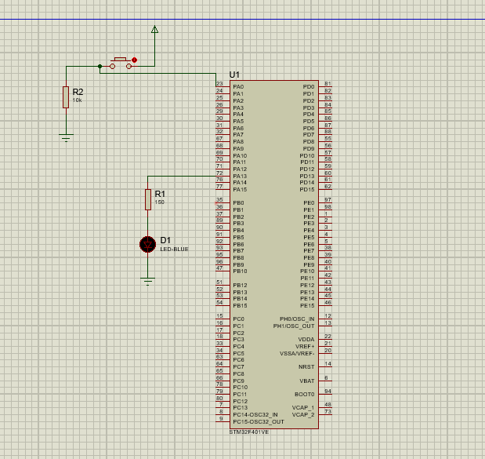Sơ đồ
2. Code

|  |
| --- |
| #include "main.h"  void SystemClock_Config(void);  static void MX_GPIO_Init(void);  int main(void)  {  HAL_Init();  SystemClock_Config();  MX_GPIO_Init();  while (1)  {  // doc Chân PD0  GPIO_PinState pin0State =HAL_GPIO_ReadPin(GPIOD, GPIO_PIN_0);  if (pin0State == GPIO_PIN_SET)// nut dc bam  {  // sang den , o chan 13  HAL_GPIO_WritePin(GPIOD, GPIO_PIN_13, GPIO_PIN_RESET);  }  else  {  // Tat  HAL_GPIO_WritePin(GPIOD, GPIO_PIN_13, GPIO_PIN_RESET);  }  }  } |
|  |

# Bài 17. Cảm biến nhiệt độ mortor

1. Mô tả : Nguồn điện và chương trình được nạp vào thiết bị STM32l và thông qua cảm biến nhiệt độ. Nhiệt độ cao trên 25 độ C thì sẽ quay thiết bị motor.
2. Linh kiện : 1 STM32 , 1 mottor, 1 cảm biến nhiệt độ
3. Sơ đồ

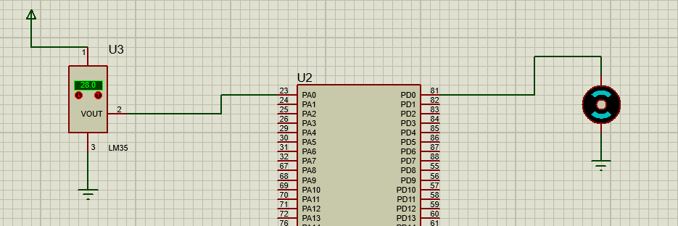

1. 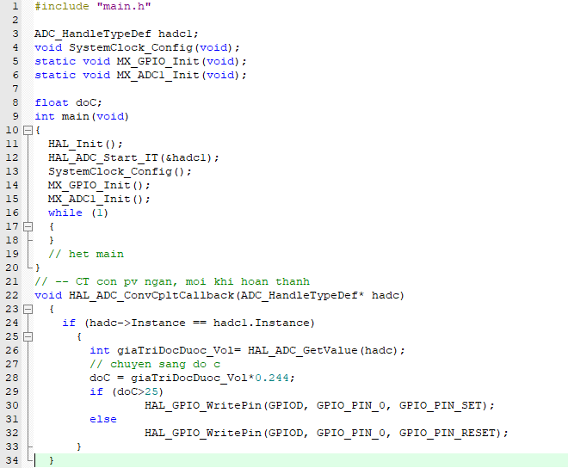Code

# Bài 18. Led ngắt ngoài

1. Mô tả : Chương trình và nguồn điện được nạp vào thiết bị STM32 sẽ đi ra chân ở các cổng là PD1 tới PD3 và PA0 , PA10. Thì chương trình được nạp làm cho các bóng đèn led hoạt động độc lập với nhau và khi tắt bên trái thì bên phải vẫn sáng bình thường.
2. Linh kiện

* 1 STM32
* 4 đèn LED
* 5 điện trở
* Button

1. 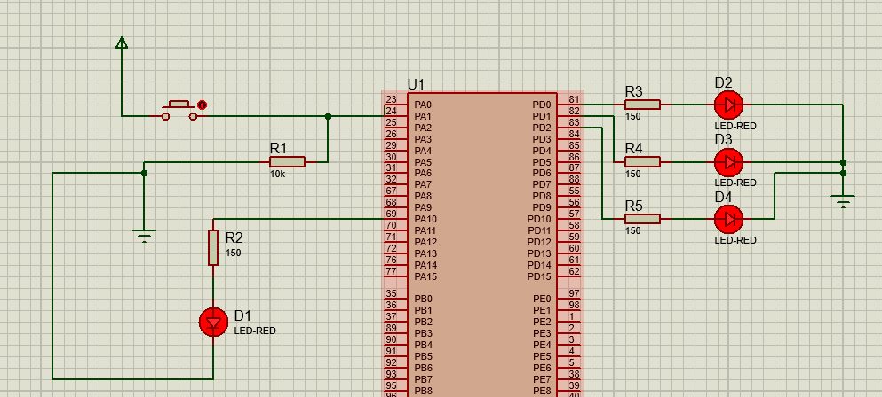Sơ đồ
2. Mã lệnh

|  |
| --- |
| #include "main.h"  void SystemClock_Config(void);  static void MX_GPIO_Init(void);  int main(void)  {  HAL_Init();  SystemClock_Config();  MX_GPIO_Init();  while (1)  {  HAL_GPIO_TogglePin(GPIOD, GPIO_PIN_0|GPIO_PIN_1|GPIO_PIN_2);  HAL_Delay(1000);  }  } // Het ham main  // Chuong trinh con phuc vu ngat  void HAL_GPIO_EXTI_Callback(uint16_t GPIO_Pin)  {  if (GPIO_Pin == GPIO_PIN_0)  {  HAL_GPIO_WritePin(GPIOA, GPIO_PIN_10, GPIO_PIN_SET);  }  } |